19/09/23

1. Travail sur la page de présentation
Pour le 2 octobre :
- marquer son nom et son prénom en haut à gauche
- marquer la classe en haut à droite
- marquer 2023-2024 en bas à droite
- dessiner en grand le symbole de l'élément centré sur la feuille 15 cm de hauteur environ : H He Li … Attention la 1ère lettre est majuscule et s'il y a une deuxième lettre, elle est minuscule, pas simplement plus petite. Le symbole doit être visible de loin, peut-être que repasser les contours en noirs peut aider.
- marquer le nom de l'élément 3 cm de haut environ
- faire un dessin en rapport avec cet élément

2. Leçon
Chapitre IXa : Un circuit électrique simple
I. Les composants électriques
Nom | Dessin | Symbole
Pile, générateur | 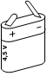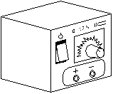 | 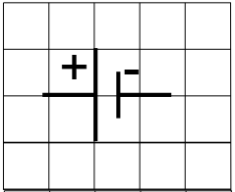  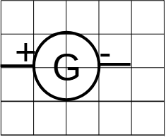  Elle possède deux bornes : la borne positive et la borne négative
Lampe | 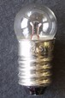 | 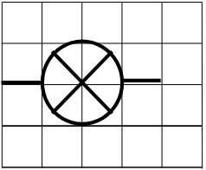  Elle possède deux bornes : le plot et le culot
Fil | 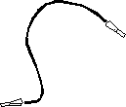 | 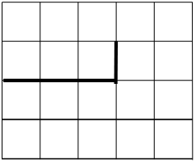  Il possède deux bornes : ses extrémités.
Interrupteur fermé | 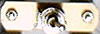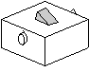 | 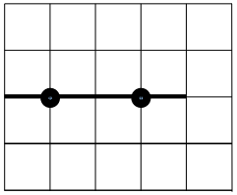  Les deux bornes sont en contact
Interrupteur ouvert | 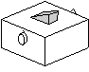 | 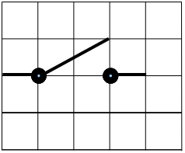  Les deux bornes ne sont pas en contact.
Moteur |  | 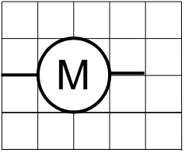
Résistance | 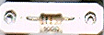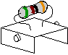 | 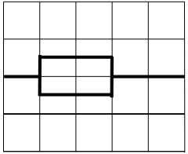
Diode électroluminescente  (d.e.l.) | 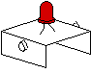 | 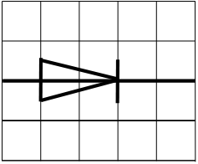
Un circuit électrique peut être représenté par un schéma, avec des symboles normalisés.
La plupart des composants électriques ont deux bornes : ce sont des dipôles.

3. Travail à faire pour la prochaine séance
Recopier le tableau des symboles électrique dans le cahier COTE EXERCICE

